

**Hito 1**

**Gestion Financiera**

**Profesor:**

Sebastian Cea

**Alumno:**

Pedro Urzúa

14 de Septiembre del 2024

# Indice

1. Sector

2. Motivacion

3. Contexto

4. Derivado

# 

# 

# 

# 

# Sector

En este informe se analizará Amazon, una de las empresas líderes del sector de comercio electrónico y tecnología en el mundo. Fundada en 1994 por Jeff Bezos, Amazon comenzó como una librería en línea, pero ha evolucionado durante los años donde logro abarcar una amplia gama de productos y servicios, desde comercio electrónico, computación en la nube, servicios de transmisión digital, hasta inteligencia artificial y logística.

El sector principal en el que opera Amazon es el comercio electrónico, pero también está profundamente integrado en otros sectores clave, como el de la tecnología con Amazon Web Services (AWS) y el entretenimiento digital en Amazon Prime Video y Music. Este sector, según diversos estudios, se caracteriza por un crecimiento constante impulsado por la globalización, el aumento del acceso a internet y las mejoras en las infraestructuras tecnológicas (Hagberg, Sundstrom, & Egels-Zandén, 2016).

Además, Amazon es un actor clave en la revolución digital en el comercio. Investigaciones como la de Brynjolfsson, Hu y Rahman (2013) destacan cómo empresas como Amazon han transformado la venta minorista, ofreciendo una experiencia de compra optimizada y personalizada, facilitada por el uso de datos y algoritmos avanzados de recomendación.

Amazon tambien tiene un impacto gigantesco en el sector tecnológico. A través de Amazon Web Services (AWS), la empresa ha consolidado su posición como líder en el sector de la computación en la nube, una industria que ha revolucionado cómo las empresas gestionan sus datos y servicios (Mell & Grance, 2011).

# Motivacion

La eleccion de estudiar el sector de comercio electrónico y tecnología, tomando como principal variable a Amazon, es debido a su papel esencial en la transformación de la economía digital global. Esta, al ser un líder en estos sectores, ha revolucionado no solo la manera en que las personas compran, sino que también cómo las empresas gestionan sus operaciones logísticas y tecnológicas. Amazon ofrece un analisis completo para entender las dinámicas del comercio en línea y la computación en la nube.

A nivel global, el sector de comercio electrónico ha experimentado un crecimientogigantesco en los ultimos años. Este sector ha cambiado las formas tradicionales de consumo y ha permitido a las empresas expandir sus mercados más allá de sus fronteras físicas. Adicionalmente, el impacto de Amazon en la computación en la nube a través de Amazon Web Services (AWS) es notable, ya que ha transformado cómo las empresas manejan sus datos y servicios tecnológicos.

El análisis de Amazon permitirá aplicar los modelos teóricos y conocimientos adquiridos en clase en un entorno práctico y real, aportando una comprensión más profunda sobre cómo una empresa tan influyente puede impactar en varios sectores de la economía mundial.

# Contexto

Para evaluar y entender el sector escogido, se usaron tres variables que están directamente relacionadas con este y con la compañia seleccionada. El precio de las acciones y el volumen de negociación permiten medir el impacto del rendimiento de Amazon en los mercados financieros, mientras que la volatilidad refleja la percepción de riesgo e incertidumbre en relación con los movimientos del mercado. Estos datos son esenciales para evaluar cómo los inversionistas valoran el crecimiento de la compañia.

**Precio de las acciones (AMZN)**

El precio de las acciones de Amazon es un indicador directo del valor de mercado que los inversionistas otorgan a la empresa. Históricamente, Amazon ha mostrado un crecimiento sostenido en su cotización, con aumentos significativos impulsados por el crecimiento de sus líneas de negocio principales, como el comercio electrónico y Amazon Web Services (AWS). Según Yahoo Finance, las acciones de Amazon han experimentado subidas notables, especialmente durante eventos macroeconómicos o el lanzamiento de nuevos productos y servicios. El análisis del precio de las acciones permite evaluar la percepción de valor por parte del mercado y la confianza de los inversionistas en la estrategia a largo plazo de la empresa.

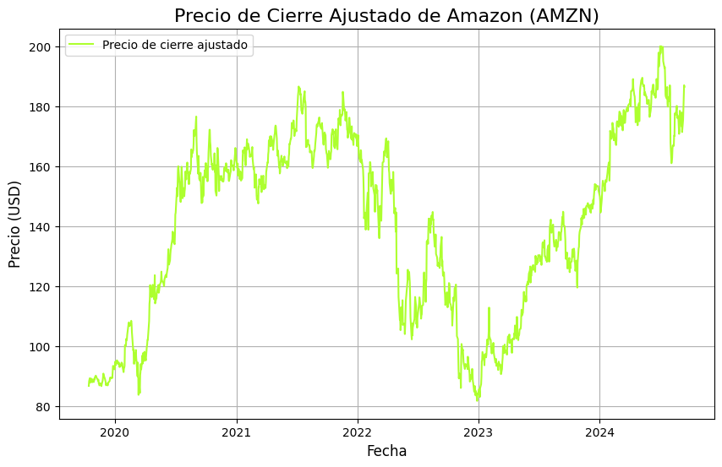Grafico 1: Precio de las acciones de Amazon

Fuente: Elaboración propia

**Volatilidad**

La volatilidad es una medida de las fluctuaciones en el precio de las acciones y es particularmente relevante en el caso de empresas tecnológicas como Amazon, que tienden a tener una volatilidad mayor debido a su exposición a cambios rápidos en el mercado tecnológico y digital. La volatilidad se puede calcular a través de métricas como la desviación estándar del precio de las acciones a lo largo de un periodo determinado, en este caso 30 dias. Según estudios de finanzas (Hull, 2018), la alta volatilidad puede implicar un mayor riesgo, pero también mayores oportunidades de retorno. Para Amazon, la volatilidad está ligada a eventos como lanzamientos de nuevos productos, cambios regulatorios o informes de ganancias.

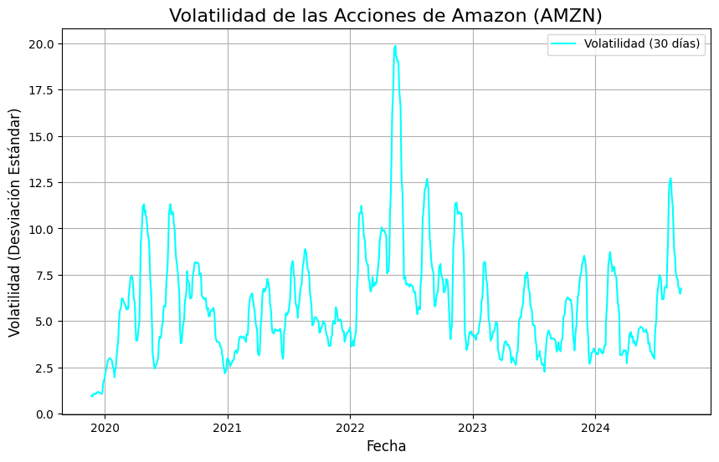Grafico 2: Volatilidad de las acciones de Amazon

Fuente: Elaboración propia

**Volumen de las acciones**

El volumen de acciones negociadas es una variable crucial que refleja el interés de los inversionistas en el activo. El volumen se refiere a la cantidad de acciones que se compran o venden durante un periodo determinado, y es un indicador de la liquidez del activo en el mercado. Un alto volumen puede indicar que hay un gran interés en las acciones de Amazon, ya sea por razones de inversión o especulación. Según lo investigado, el volumen de las acciones de Amazon tiende a aumentar significativamente en momentos clave, como la publicación de resultados financieros trimestrales o cambios importantes en la dirección de la empresa. Un mayor volumen también puede correlacionarse con movimientos más grandes en el precio de las acciones.

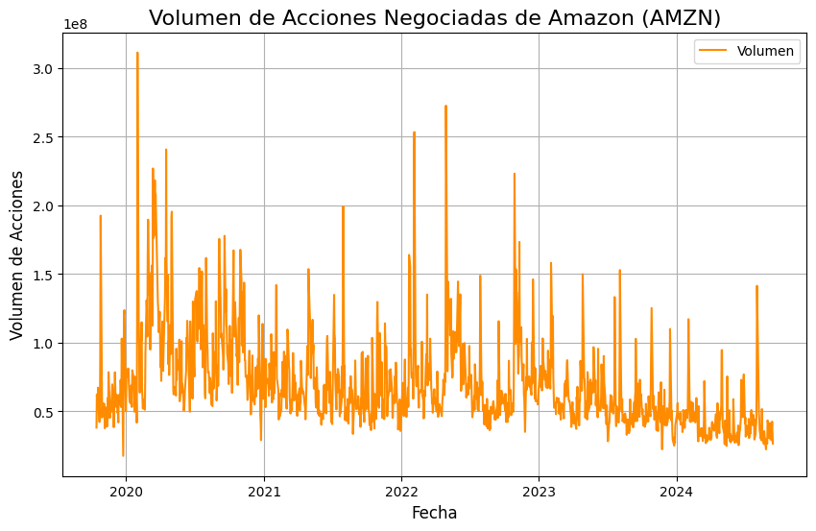

Grafico 3: Volumen de las acciones de Amazon

Fuente: Elaboración propia

# Derivado

Para poder realizar un análisis sobre el modelo Binomial y Black-Scholes es importante definir los siguientes parametros:

* Precio de la opción (Q3): 4.0600
* Precio del Ejercicio (K) : 187.500
* Precio del Bono (B) : 100.8594
* Precio del Bono (B) : 100.8594
* Rendimiento del bono (r) : 3.431%
* Day´s Range: 3.5
* Precio del activo Subyacente (S0): 193.28
* Precio del activo Estado u :$ 196.78
* Precio del activo Estado d :$ 189.78

que se obtuvieron de las siguientes imagenes:

Imagen 1: AMZN240920C00187500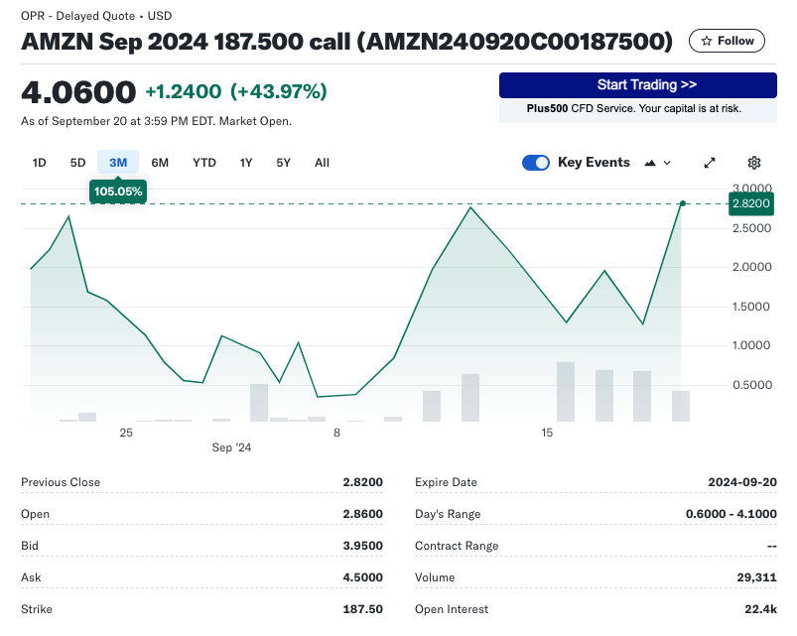

Fuente: Yahoo Finance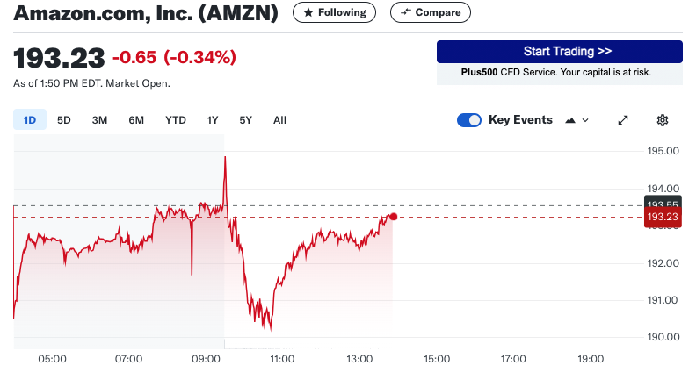

Imagen 2: AMZN

Fuente: Yahoo Finance

A partir de eso se calcularon los valores de d y u respectivamente:

● Factor de disminución (d): 0.9818

● Factor de aumento (u): 1.0181

Con los datos ya en mano se ejecuto el siguiente codigo para obtener la matriz W de valores: 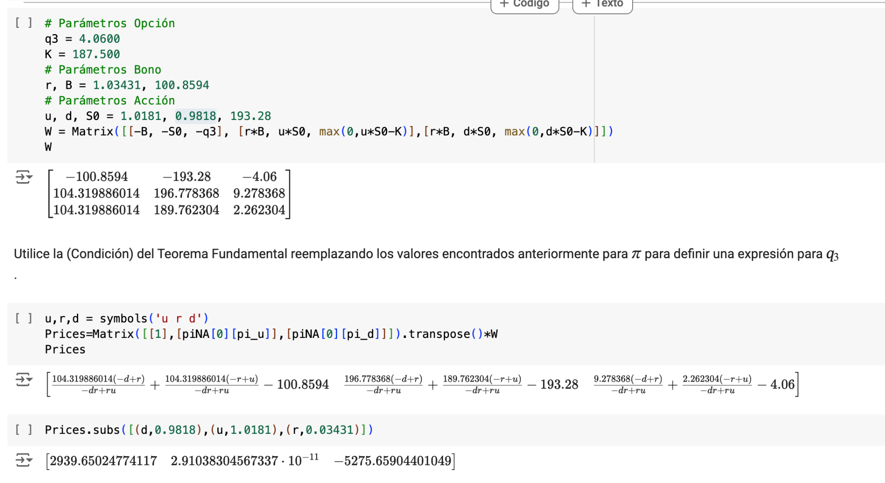

Imágen 3: Código

Fuente: Material entregado en clases

Al analizar la matriz W, se puede observar que consta de tres filas, cada una representando diferentes escenarios para el bono, el activo subyacente (acción) y la opción.

Los primeros valores de la matriz W representan lo siguiente:

* **Bono:** El valor inicial del bono es −100.8594 USD, lo que sugiere una posición corta en el bono (se ha vendido el bono y se debe esta cantidad).
* **Acción:** El precio inicial de la acción es −193.28 USD, lo que también representa una posición corta en la acción.
* **Opción:** El valor inicial de la opción es −4.06 USD, lo que indica que se ha pagado una prima por adquirir la opción.

El precio de alza, la acción ha aumentado lo cual afecta los valores de los tres instrumentos:

* **Bono:** El valor del bono es 104.3199 USD, que ha crecido debido a la tasa de interés libre de riesgo (r = 1.03431).
* **Acción:** El precio de la acción sube a 196.7784 USD, debido a un incremento basado en el factor de alza (u = 1.0181).
* **Opción:** El valor de la opción en este escenario es 9.2784 USD, ya que el precio de la acción ha superado el precio de ejercicio (K = 187.50USD). La opción está "in-the-money", y tiene un valor significativo.

En el escenario de baja, se genera los siguientes valores:

* **Bono:** El valor del bono se mantiene en 104.3199 USD, ya que el bono no depende del comportamiento del mercado accionario.
* **Acción:** El precio de la acción cae a 189.7623 USD, lo que refleja el impacto del factor de baja (d = 0.9818).
* **Opción:** El valor de la opción en este escenario es 2.2623 USD. Aunque ha disminuido con respecto al escenario de alza, la opción sigue estando "in-the-money" porque el precio de la acción sigue por encima del precio de ejercicio.

A partir de los resultados obtenidos, se corrio el siguiente codigo para determinar el valor de la opcion: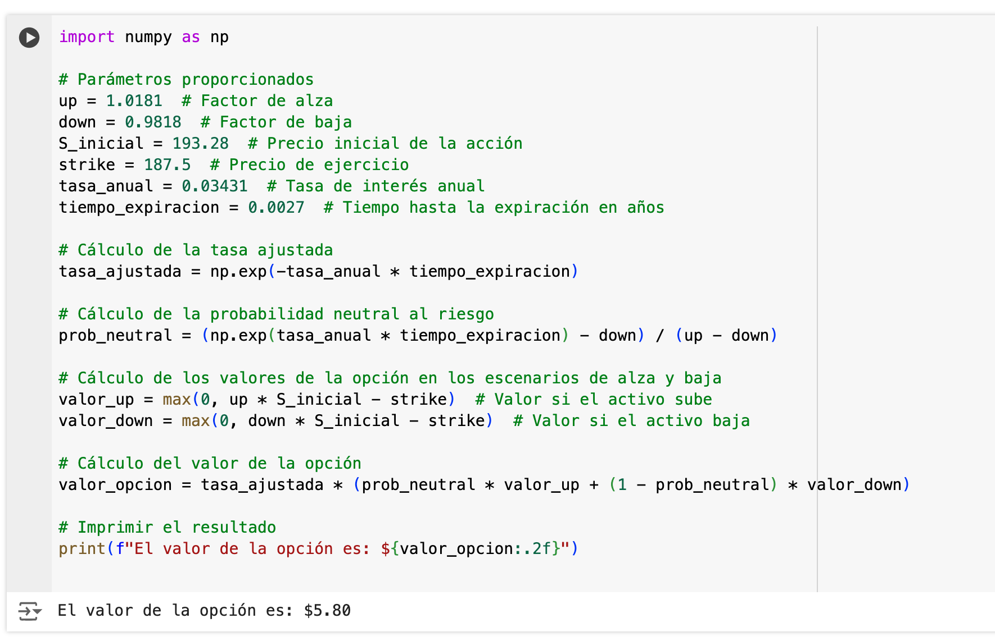

Imágen 4: Código

Fuente: Material entregado en clases

El valor de la opción call calculado es de $5.80 USD. Esto significa que, dada la estructura del modelo binomial, el precio actual de la acción, el precio de ejercicio de K=187.5 USD, las probabilidades ajustadas al riesgo, y la tasa de interés libre de riesgo, el valor teórico de esta opción es 5.80 USD.

Este valor es la prima que el comprador de la opción debe pagar para adquirir el derecho (pero no la obligación) de comprar la acción de Amazon a 187.5 USD antes de la fecha de expiración. El valor está basado en la expectativa de que el precio de la acción suba lo suficiente como para que la opción termine "in-the-money" y tenga valor intrínseco positivo.

Análisis del Modelo Black-Scholes:

El modelo de Black-Scholes es una fórmula matemática utilizada para calcular el precio teórico de una opción europea, ya sea de compra (call) o venta (put). El modelo asume un mercado eficiente en el que los precios siguen un movimiento browniano geométrico, y se basa en ciertos parámetros clave:

* S0: El precio actual del activo subyacente, que en este caso es 193.28193.28193.28 USD (Amazon).
* K: El precio de ejercicio de la opción, 187.50 USD.
* r: La tasa libre de riesgo anual, en este caso 0.03431 o 3.431%.
* T: El tiempo hasta el vencimiento en años. En este ejemplo, es 0.0027 años (aproximadamente un día de vencimiento restante).
* Volatilidad: Aproximada usando el Day’s Range de 3.5 USD, dividido entre el precio del activo y ajustado por la raíz cuadrada de los días de trading en un año (252).

Se toman los datos y se corre el siguiente codigo del modelo Black-Scholes: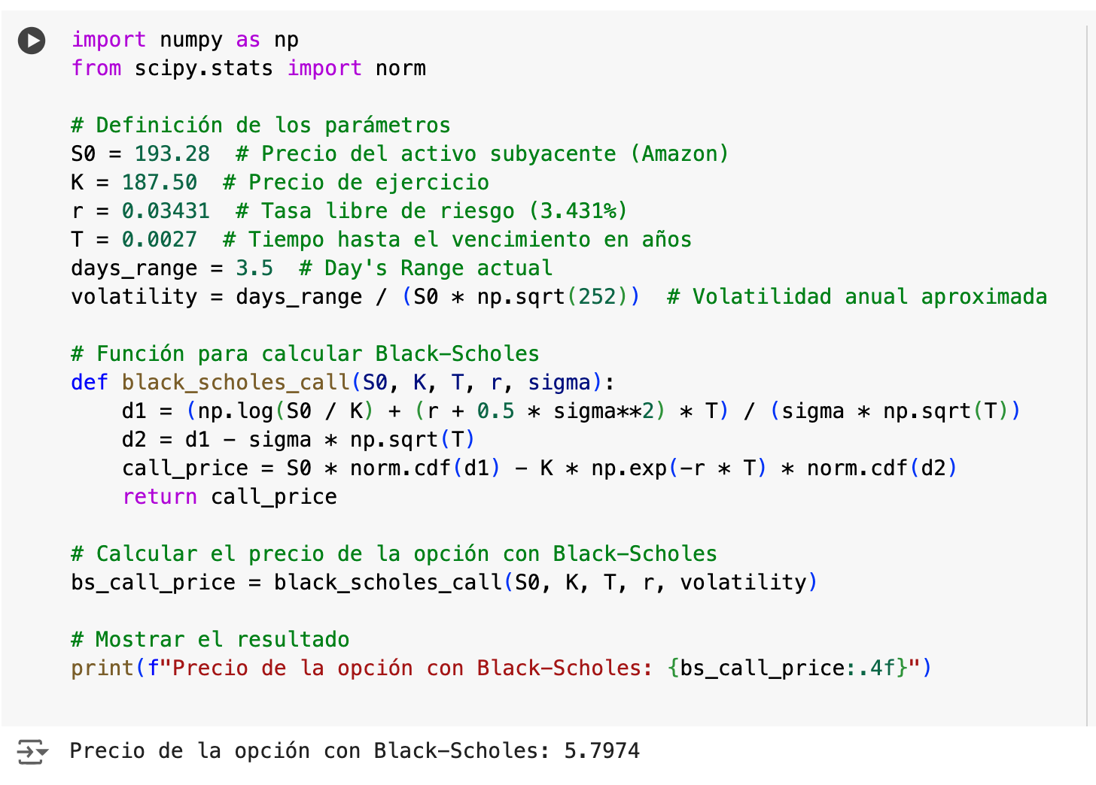

Imágen 5: Código

Fuente: Material entregado en clases

El precio de la opción call calculado con este modelo es de $5.7974 USD, lo que refleja el valor teórico de la opción, dado que la volatilidad implícita y otros parámetros asumidos están alineados con el comportamiento del mercado. El modelo Black-Scholes tiene como ventajas su simplicidad y rapidez en el cálculo, ya que no requiere simulación de escenarios de precios futuros. Sin embargo, está basado en varios supuestos que pueden no reflejar completamente la realidad del mercado.

El modelo binomial discretiza el tiempo hasta el vencimiento en varios periodos, permitiendo simular cómo el precio de un activo puede subir o bajar en cada paso. Este enfoque pondera los resultados utilizando probabilidades ajustadas al riesgo, y es flexible para incorporar cambios como dividendos o variaciones en la volatilidad. Por otro lado, el modelo Black-Scholes es una fórmula analítica continua que no requiere simulaciones, basándose en ecuaciones diferenciales que asumen un movimiento constante en el precio del activo. A diferencia del binomial, este modelo es menos adaptable a eventos discretos, como saltos en el precio o el pago de dividendos.

En términos de cálculo, el modelo binomial utiliza probabilidades ajustadas para simular los posibles cambios del activo en escenarios de alza y baja. En un cálculo anterior, el valor de la opción obtenido fue de $5.80 USD. En contraste, el modelo Black-Scholes, que no usa simulaciones, se basa en términos matemáticos como d1d_1d1​ y d2d_2d2​ para determinar la probabilidad de que una opción termine "in-the-money". El precio calculado fue $5.7974 USD, muy cercano al resultado del binomial. El binomial es útil para opciones americanas, mientras que el Black-Scholes es común en opciones europeas debido a su simplicidad y rapidez en los cálculos.

Ambos modelos son útiles y proporcionan valores teóricos similares en este caso. Sin embargo, el modelo binomial ofrece mayor flexibilidad para incorporar eventos y escenarios más realistas, mientras que el modelo Black-Scholes es más eficiente para cálculos rápidos y supone mercados más ideales.

**Conclusiones:**

En cuanto a la opción call de Amazon analizada, se utilizó un modelo binomial para evaluar los posibles escenarios de precio del activo subyacente, llegando a un valor teórico de $5.80 USD para la opción. Este resultado se basó en las fluctuaciones proyectadas del precio de la acción, que en su escenario de alza alcanzó los $196.78 USD, y en el escenario de baja, cayó a $189.78 USD. El valor intrínseco de la opción fue de $9.28 USD en el escenario de alza, lo que demuestra que la opción estaba "in-the-money" en dicho escenario.

El modelo binomial permitió capturar las posibles variaciones en el precio de la acción y cómo estas afectan el valor de la opción. En el escenario de alza, se obtuvo un valor positivo para la opción, mientras que en el escenario de baja, aunque el valor disminuyó, la opción seguía siendo rentable para el comprador. Esto resalta la importancia de analizar las opciones no solo en términos de su valor intrínseco, sino también considerando el contexto del mercado y la volatilidad asociada al activo subyacente.

Por otro lado, el modelo Black-Scholes también fue utilizado para calcular el precio de la opción, obteniendo un valor de $5.7974 USD, lo que refleja una alta coherencia con el valor obtenido por el modelo binomial. Este resultado refuerza la robustez del análisis y destaca que ambos modelos ofrecen resultados similares bajo las condiciones actuales del mercado. Sin embargo, el modelo Black-Scholes, al ser más sencillo y eficiente en su cálculo, presenta ciertas limitaciones al no considerar posibles eventos futuros discretos, como el pago de dividendos o cambios abruptos en el precio.

Finalmente, la comparación entre los resultados obtenidos con ambos modelos revela que, si bien ofrecen valores teóricos muy próximos, el modelo binomial proporciona una mayor flexibilidad al incorporar escenarios más detallados, mientras que el modelo Black-Scholes es más apropiado para estimaciones rápidas. Ambos enfoques resultan útiles para entender el comportamiento de las opciones en el mercado y para tomar decisiones de inversión informadas. El análisis de Amazon y de su opción call subraya cómo las variaciones en el precio del activo subyacente y la volatilidad del mercado impactan directamente en el valor de las opciones, ofreciendo así una valiosa herramienta para evaluar las oportunidades de inversión.